رييس/ سرپرست محترم دانشگاه/ دانشكده علوم پزشكي و خدمات بهداشتي درماني .....
رييس محترم مركز آموزشي، تحقيقاتي و درماني قلب و عروق شهيد رجايي

باسلام و احترام
در راستای اجرای قانون اصلاح قوانین تنظیم جمعیت و خانواده مصوب 20/3/1392 مجلس شورای اسلامی به منظور جایگزینی صرفاً پرستاران شاغل در بخشهای بالینی که از مرخصی استعلاجی زایمان استفاده مینمایند دانشگاه مجاز است با بهرهمندی از آیین نامه استفاده از دانشجویان پرستاری بر بالین و یا مفاد این بخشنامه نسبت به جایگزینی نیروی پرستار مورد نیاز به صورت موقت و انعقاد قرارداد پاره وقت ساعتی به استناد تبصره ماده 22 آیین نامه اداری و استخدامی کارکنان غیرهیأت علمی و با رعایت موارد مشروحه ذیل اقدام لازم معمول دارد:
- مشمولین انعقاد قرارداد ساعتی میباید حداقل دارای مدرک تحصیلی لیسانس در رشته پرستاری و دارای گواهینامه پایان تعهدات قانون خدمت پزشکان و پیراپزشکان و یا معافیت از آن باشند.
- حداکثر میزان ساعت قرارداد پاره وقت با هر یک از افراد حقیقی یکصد ساعت در ماه میباشد.
- انعقاد قرارداد با افرادی که در واحدهای دانشگاه به نوعی اشتغال دارند با تأیید مدیر پرستاری دانشگاه مجاز است.
- انعقاد قرارداد ساعتي پاره وقت تابع آيين نامه اداري استخدامي دانشگاه ها بوده و از شمول قانون كار خارج است.
- انعقاد قرارداد به مدت 89 روز تنظيم و در صورت نياز حداكثر براي همان مدت قابل تمديد خواهد بود (براي تمديد دورههای بعدي اخذ نظريه گزينش الزامي است)
- انعقاد قرارداد پاره وقت هيچگونه تعهد استخدامي براي دانشگاه ايجاد نخواهد كرد.
- دانشگاه هيچ گونه تعهدي در مورد بيمه تأمين اجتماعي و بيمه حرفهاي افراد طرف قرارداد نخواهد داشت.
- حداقل و حداكثر نرخ ساعت كار در سالجاري با توجه به بازار كار، بخشهاي مختلف بيمارستاني و محروميت منطقه به ترتيب 70000 ريال تا 85000 ريال تعيين مي گردد.
- به افراد مشمول مفاد اين بخشنامه به جزء حق الزحمه تعيين شده هيچگونه وجهي اعم از كارانه،
اضافه كار،.... تعلق نخواهد گرفت. البته اين بند شامل كاركناني كه به نوعي رابطه استخدامي با دانشگاه دارند نخواهد شد.
10-البسه كار طبق دستورالعمل هاي ابلاغي از سوي بيمارستان ذيربط تأمين ميشود.
- بكارگيري ساير رشته هاي شغلي به جز پرستار و همچنین در بخش هاي غیر باليني بيمارستاني ممنوع مي باشد.
- به جايگزيني هر يك از پرستاران كه از مرخصي زايمان استفاده مي نمايند در ماه استفاده از 200 نفر ساعت مجاز مي باشد.
- به كار گيري افراد بازنشسته ممنوع مي باشد.
- رييس دانشگاه / دانشكده مسئوليت كنترل و نظارت حد نصاب جايگزين پرستاراني را كه از مرخصي استعلاجي زايمان استفاده مينمايند، به عهده خواهد داشت، ضمناً دستور فرماييد گزارش آماري مربوطه را برابر ضوابطي كه از سوي اداره كل منابع انساني وزارت متبوع اعلام خواهد شد، تهيه و ارسال نمايند.

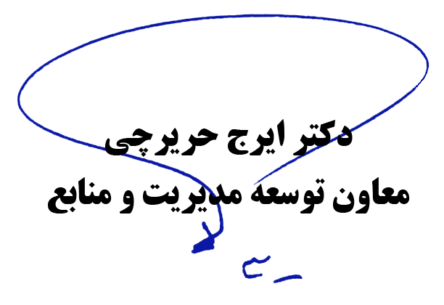

رونوشت:
جناب آقاي ميرزا بيگي معاون محترم پرستاري جهت اطلاع
جناب آقاي دكتر امين لو مشاور محترم وزير و دبير مجامع، شوراها و هياتهاي امنا مقتضي است موضوع خريد خدمت ساعتي پاره وقت پرستار با توجه به مطالب مندرج در اين بخشنامه و به استناد تبصره ماده 22 آیین نامه اداری و استخدامی کارکنان غیرهیأت علمی در دستور كار مشترك هيات امناء جاري دانشگاهها قرار گيرد.

